**Кривец Лука Игнатов (Krywieć Łukasz)**

17 октября 1809 г – крещение (НИАБ 136-13-894, лист 76, №54/1809-р (ориг)).

**НИАБ 136-13-894:** Лист 67об. **Метрическая запись №5/1789-б (ориг).**

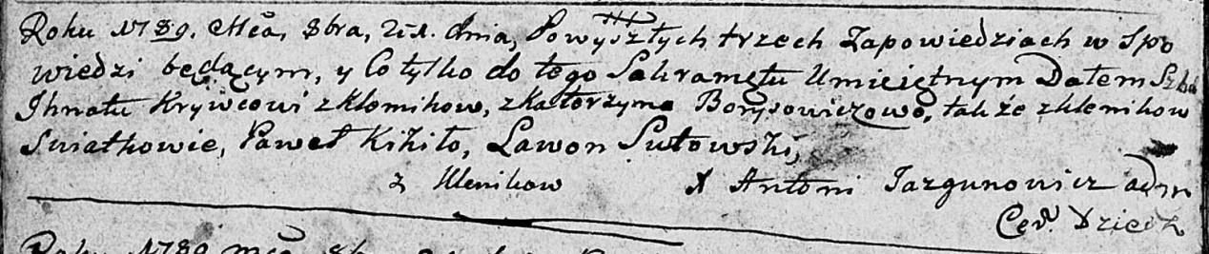

Дедиловичская Покровская церковь. 21 октября 1789 года. Метрическая запись о венчании.

Kryweć Jhnat – жених, с деревни Клинники.

Borysowiczowa Katerzyna – невеста, с деревни Клинники.

Kikiło Paweł – свидетель, с деревни Клинники.

Sutowski Lawon – свидетель, с деревни Клинники.

Jazgunowicz Antoni – ксёндз.

**НИАБ 136-13-894:** Лист 76. **Метрическая запись №54/1809-р (ориг).**

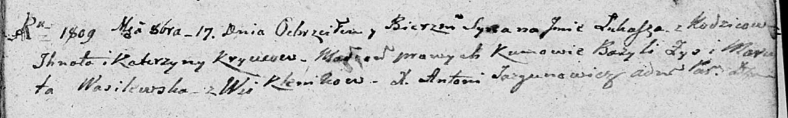

Дедиловичская Покровская церковь. 17 октября 1809 года. Метрическая запись о крещении.

Krywec Łukasz – сын родителей из деревни Клинники.

Krywec Jhnat – отец.

Krywcowa Katerzyna – мать.

Zys Bazyli – кум.

Wasilewska Maruta – кума.

Jazgunowicz Antoni – ксёндз.